**勞保投保人員！新制勞退分紅1.4萬3月將入帳6大方式能查詢**

<https://www.businesstoday.com.tw/article/category/80392/post/202102210001/>

勞動基金運用局1月29日發布2020年全年勞動基金績效，大賺3164億元，收益率7.35%；其中，新制勞退基金收益也高達1,781億元，每位勞工可領分紅1.48萬元，將在3月5日匯入帳戶。  
  
但這筆分紅的錢，需要等待至退休時才能夠領用，尚未退休的勞工朋友，還不能動用。

勞動基金去年投資獲利高達3164億元、收益率達7.35％。

新制勞退累積收益數達1781.8億元、收益率達6.94％，以目前約有1205萬有效勞退新制帳戶，每名勞工平均可獲分配1萬4786元。

（分紅獎金會因為每個人新制勞退帳戶的勞退提繳時間、金額不同，分配到的金額也會有所不同。）

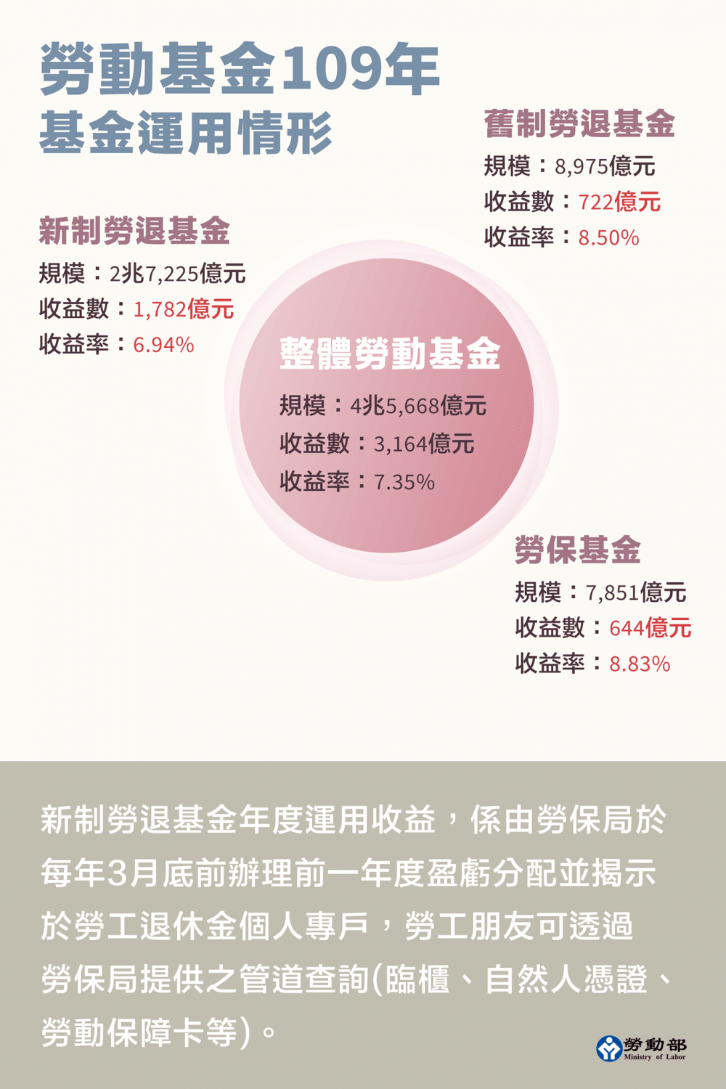

勞退分紅將在3月5日入帳，屆時勞工將可於退休金個人專戶中查到收益分配額；勞保局已經設置了多元查詢資料管道，可透過以下方式，都能查詢個人投保資料、勞退金專戶金額，也可以試算給付金額並查詢案件辦理的進度：

**1.以自然人憑證（需插卡）或健保卡卡號+設籍戶口名簿戶號（免插卡）查詢：**

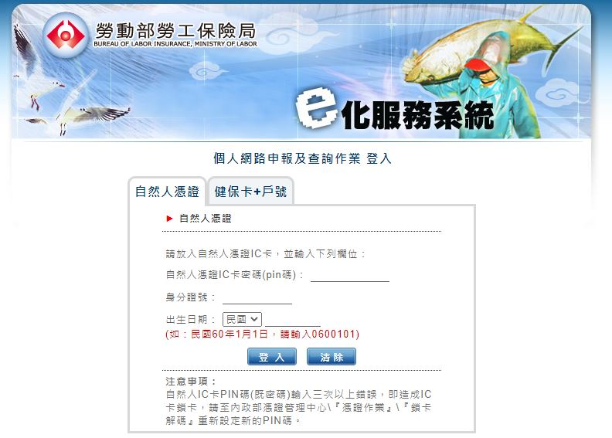

由全球資訊網「線上申報/e化服務系統(使用自然人憑證或健保卡卡號+設籍戶口名簿戶號)/個人申報及查詢」專區登入本局e化服務系統可以查詢個人投保資料、勞退金專戶金額、試算給付金額及查詢案件辦理的進度等。（勞保局e化服務系統）

0

0

0

**2.透過「勞保局行動服務APP」查詢：**

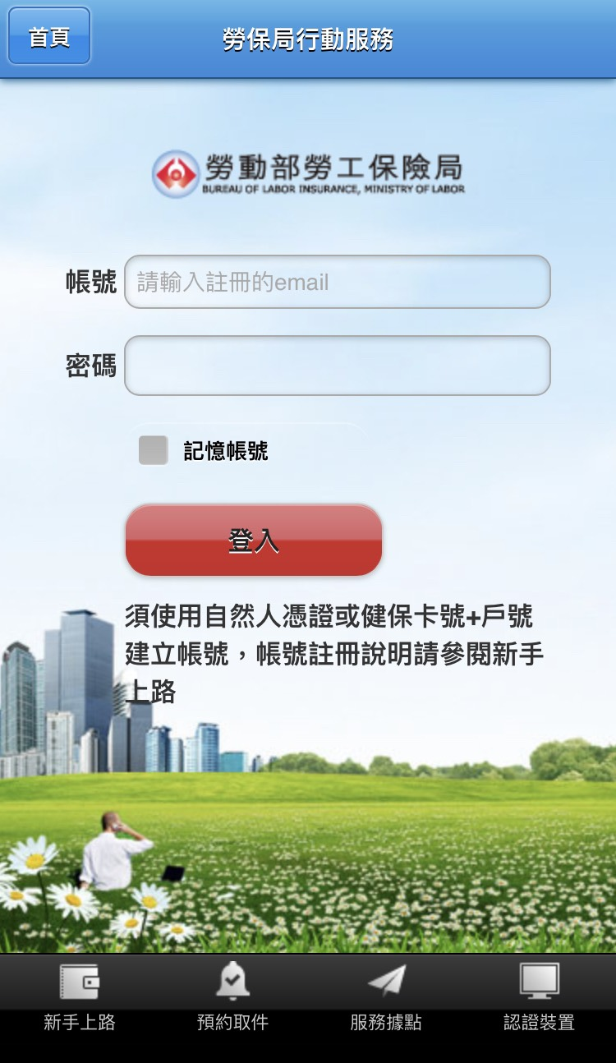

在PC登入勞保局e化服務系統「行動服務帳號作業」，使用自然人憑證或健保卡卡號+設籍戶口名簿戶號依序操作建立帳號、啟用帳號、產生裝置認證碼，取得QR-code及裝置認證碼。

在智慧型手機或平板電腦下載勞保局行動服務APP，開啟行動服務APP「認證裝置」功能，利用「讀取QR-code」或「輸入裝置認證碼」完成行動裝置認證。

**3.勞動保障卡查詢：**

5家銀行（土地銀行、玉山、台北富邦、台新及第一銀行）核發之勞動保障卡，可先上各發卡銀行的網路ATM網頁，由發卡銀行認證身分後連結本局網頁可查詢個人投保資料、勞退金專戶金額、試算給付金額及案件辦理的進度查詢等，如果是透過各發卡銀行的實體ATM查詢，可以查詢個人投保資料及勞退金專戶金額。

**4.郵政金融卡查詢：**

如果您擁有中華郵政金融卡，請本人攜帶身分證、儲金簿、原留印鑑及金融卡（含晶片金融卡或VISA金融卡）到各地中華郵政申請並簽署同意書，同意勞保局將你個人的勞保及勞退專戶資料提供給中華郵政以供本人查詢及列印，即可至郵局實體自動櫃員機查詢個人投保資料及勞退金專戶金額。

**5.電話查詢（僅限查詢勞保資料）：**

 語音查詢付費電話（412-1111轉123#；另行動電話及馬祖地區請撥02-412-1111轉123#）。

在「查詢被保險人投保資料」服務項目中：

(1)選擇1「查詢被保險人最近一筆異動資料」，輸入身分證號碼，即可查詢目前是否加保中，如再輸入服務單位保險證號，尚可提供在該單位之最近一筆異動（加保、退保或薪調）日期。

(2)選擇2「查詢被保險人勞保投保年資」，輸入身分證號碼及曾服務單位之保險證號，即可查詢勞保總計投保年資。

語音查詢目錄  
本局電話服務中心（02-23961266轉分機3111）：來電時請說明個人基本資料（包含姓名、出生年月日、身分證號）及最近各服務單位名稱，服務人員即可提供查詢勞保投保總年資。

**6.臨櫃查詢：**

 親自查詢：攜帶有本人相片之身分證件（身分證、駕照、護照、健保IC卡）正本到本局各地

**3.勞動保障卡申請查詢：**

5家銀行（土地銀行、玉山、台北富邦、台新及第一銀行）核發之勞動保障卡，可先上各發卡銀行的網路ATM網頁，由發卡銀行認證身分後連結本局網頁可查詢個人投保資料、勞退金專戶金額、試算給付金額及案件辦理的進度查詢等，如果是透過各發卡銀行的實體ATM查詢，可以查詢個人投保資料及勞退金專戶金額。

**4.郵政金融卡查詢：**

如果您擁有中華郵政金融卡，請本人攜帶身分證、儲金簿、原留印鑑及金融卡（含晶片金融卡或VISA金融卡）到各地中華郵政申請並簽署同意書，同意勞保局將你個人的勞保及勞退專戶資料提供給中華郵政以供本人查詢及列印，即可至郵局實體自動櫃員機查詢個人投保資料及勞退金專戶金